Câblage Adaptateurs SPI
Version 0.1

Copyright OpenAVRc 2018

1 Version du document
Version | Date | Raison de l’évolution
0.1 | 11/10/2018 | Création

2 Copyright
Ce document est Copyright © 2018 OpenAVRc.

3 Avertissement
L’équipe OpenAVRc n’est aucunement responsable des dommages qui pourraient découler de la mauvaise utilisation ou d’un éventuel dysfonctionnement de l’émetteur OpenAVRc.
Il appartient donc à l’utilisateur final d’en mesurer, d’en assumer les risques et de respecter la législation en vigueur selon le pays d’utilisation.

4 Tâble des matières

1 Version du document 2
2 Copyright 2
3 Avertissement 2
4 Tâble des matières 3
5 Modules HF : 4
5.1 Module HF cc2500 jaune : 4
5.2 Module HF nrf24l01 : 5
5.3 Module HF a7105 : 5
5.4 Module HF cyrf6936: 5

5 Modules HF :

5.1 Module HF cc2500 jaune :

Si vous n’utilisez que des récepteurs FrSky, préférez le module CC2500 suivant ou un équivalent.
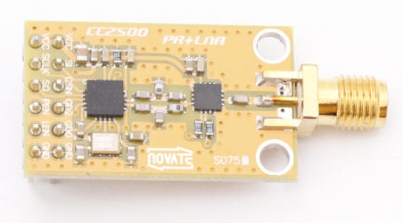

Câblage du module HF cc2500 jaune :
Les entrées sorties n’acceptent que des signaux 3,3v. Il est donc IMPERATIF de séparer ce module du Core à l’aide d’un convertisseur 4 voies (MOSI, MISO, CS, SCLCK) qui reçoit des signaux de niveaux 0-5v et les convertit en signaux de niveaux 0-3,3v et inversement pour le signal MISO.
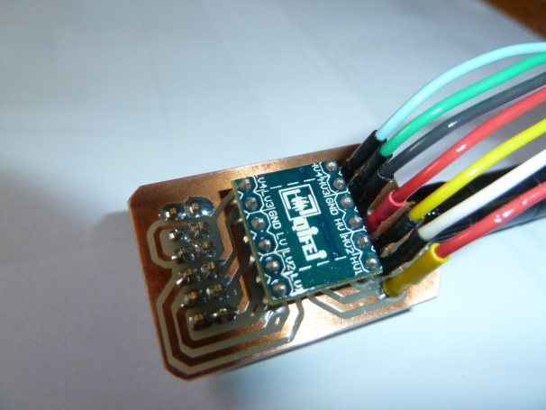
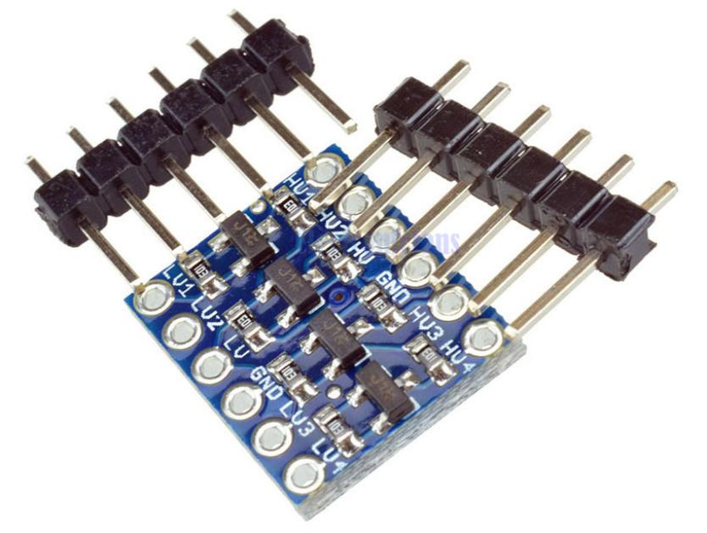

Ce circuit imprimé permettra l’adaptation sous un format réduit. Il est connecté sur P7 (voir p14).
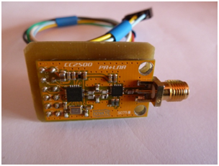
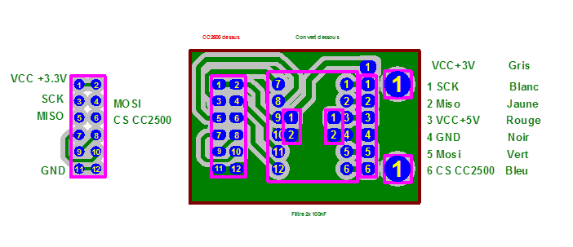

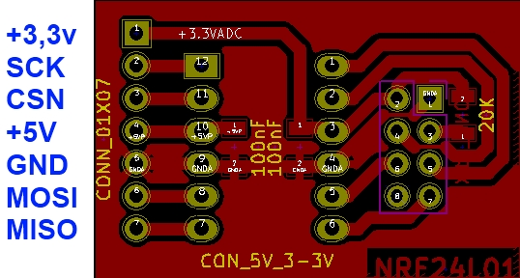
5.2 Module HF nrf24l01 :

5.3 Module HF a7105 :
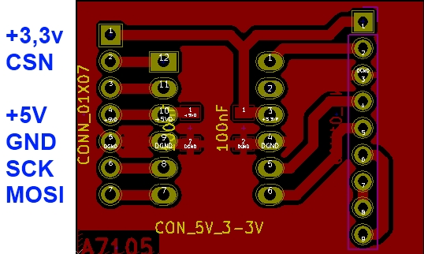

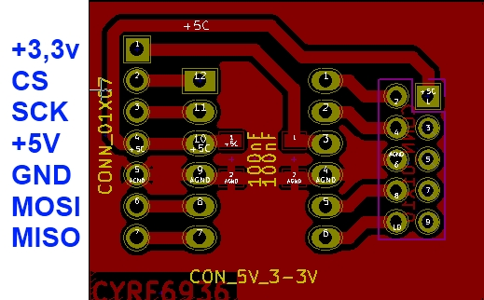
5.4 Module HF cyrf6936:

